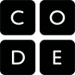
U

UNPLUGGED
Abstractie met gekke GLibs
Lestijd: 20 minuten Deze basisles omvat alleen oefeningen. Er kunnen inleidende en afrondende suggesties worden gebruikt om dieper op het onderwerp in te gaan als daar tijd voor is.

OVERZICHT LES
Abstractie is één van de belangrijkste dingen die een computerwetenschapper moet begrijpen. Je kunt er problemen makkelijker mee maken en onnodige herhaling mee voorkomen. Een goede programmeur gebruikt abstractie bij zo ongeveer elk programma dat hij of zij maakt. Bij deze oefening gaan je leerlingen verhalen analyseren om verschillen te vinden, zodat ze die kunnen weghalen (abstraheren). De geabstraheerde verhalen worden sjablonen voor nieuwe knettergekke verhalen.

LESOVERZICHT

Opstarten - 10 minuten
- Bespreking
- Woordenschat
- Even opfrissen: abstractie

Oefening: Gekke GLibs - 20 minuten
- Gekke GLibs

Afronden - 10 minuten
- Napraatje: Wat hebben we geleerd?
- Woordenwirwar

Opdracht - 10 minuten
- Opdracht abstractie

LESDOELEN
Leerlingen gaan:

de gelegenheid krijgen om het idee van 'abstractie' volledig te doorgronden
schrijven en abstractie combineren om hun eigen creativiteit te testen
hun dag analyseren om verschillen te vinden die ze in overeenkomsten kunnen omzetten

LESRICHTLIJN

MATERIALEN, MIDDELEN EN VOORBEREIDING

Voor de leerling
Abstractiewerkblad Gekke GLibs
Opdrachtwerkblad Abstractie
Pennen/potloden

Voor de leraar
Print één abstractiewerkblad Gekke GLibs per leerling
Print één opdrachtwerkblad Abstractie
Geef de leerlingen papier, pennen en potloden

OPSTARTEN (10 MIN)

Bespreking
Dit is een heel goed moment om de vorige les die je hebt gegeven nog eens te bespreken met je klas. We raden aan om de leerlingen, tussen de klassikale vragen door, in groepjes hun antwoorden te laten bespreken.

Hier zijn een paar vragen die je kunt bespreken:

Wat hebben we de vorige keer gedaan?

Wat had je graag willen doen?

Heb je na de les nog vragen bedacht die je wilt stellen?

Wat vond je het leukste van de laatste les?

LESTIP
Door aan het eind van de bespreking te vragen wat de leerlingen het leukste vonden, houden ze een positief gevoel over aan de vorige oefening, waardoor ze meer zin hebben in de lesstof voor vandaag.

Woordenschat
In deze les komt één belangrijk woord voor waar we nog eens aandacht aan zullen besteden:

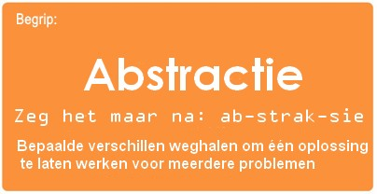

Abstractie - zeg het maar na: Ap-strak-sie
Bepaalde verschillen weghalen om één oplossing te laten werken voor meerdere problemen

Even opfrissen: abstractie
Probeer na deze bespreking je klas op het verkeerde been te zetten.
"En, wat hebben jullie vanmorgen voor een boterham gegeten?"
Je leerlingen zullen je nu misschien stomverbaasd aankijken.

"Niemand? Okee, wat hebben jullie dan gisteren voor een cornflakes gegeten?"

Misschien steken er nu een paar leerlingen hun hand op en willen ze graag iets zeggen, maar niet omdat ze het begrijpen.

"Snappen jullie wat ik net deed? Ik gebruikte hele specifieke woorden voor mijn ervaring en daardoor was het voor jullie allemaal moeilijker om erop te reageren. Wat had ik kunnen zeggen zodat meer mensen het zouden begrijpen?"

Op een gegeven moment komen ze dan met het idee om 'ontbijt' te gebruiken in plaats van het eten dat ik heb gegeten.

"Eigenlijk is het woord 'ontbijt' zo een soort variabele die we gebruiken om de plaats aan te geven voor wat we 's morgens gegeten hebben. Door het specifieke woord weg te halen en op de open plek dan 'ontbijt' te zetten, gebruiken we abstractie zodat iets voor meerdere mensen werkt."

Vraag de klas om je wat voorbeelden te geven van andere dingen waarbij ze vanzelf abstractie gebruiken zodat meer mensen hen begrijpen. Waarschijnlijk komen ze dan met het idee van lunch en het avondeten. Zijn er ook voorbeelden die niet met eten te maken hebben?

OEFENING: GEKKE GLIBS (20 MIN)

Abstractiewerkblad Gekke GLibs
Hierna deel je een verhaal uit waarbij de lege plekken moeten worden ingevuld (zie het abstractiewerkblad Gekke GLibs voor een kopie om te printen). Leg uit dat dit eerst een verhaal over één specifiek ding was, maar dat we abstractie hebben gebruikt om sommige specifieke woorden weg te halen, en nu kan het verhaal over allerlei dingen gaan. Vraag waar zij het verhaal over willen laten gaan.
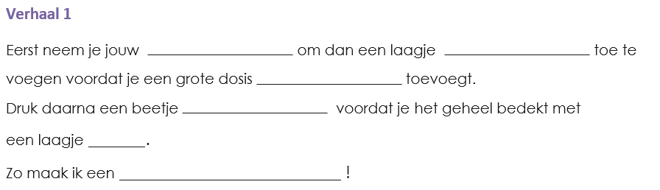

AFRONDEN (10 MIN)

Napraatje: Wat hebben we geleerd?
Wat hebben we vandaag geleerd?
Hoe zou je abstractie kunnen gebruiken als je dingen buiten beschrijft?
Kun je manieren bedenken om abstractie te gebruiken als je het over dieren hebt?

Woordenwirwar
Je kunt ervoor kiezen om dit klassikaal te doen of het de leerlingen laten bespreken in teams van twee en hun antwoorden laten delen.

Weet je de definitie van het woord 'abstractie' nog?

'Een lijst stappen die je kunt gebruiken om een taak uit te voeren'
'Een voorwerp dat er van één kant uitziet als een driehoek en van een andere kant als een cirkel'
'Specifieke verschillen weghalen om één oplossing te laten werken voor meerdere problemen'

OPDRACHT (10 MIN)

Opdrachtwerkblad Abstractie

EXTRA KENNISVERWERVING
Gebruik deze oefeningen om de leerlingen extra kennis te laten verwerven. Ze kunnen worden gebruikt als oefeningen buiten de les of andere verrijking.

Gekke tekeningen
Daag je leerlingen uit om deze ideeën ook te gebruiken om puzzels te maken van tekeningen.
Laat de leerlingen twee vellen papier drie keer dubbelvouwen en dan weer uitvouwen.

Laat hen op een van deze vellen een tekening maken, waarbij ze één rechthoek leeg moeten laten. Laat hen het andere opgevouwen vel langs de vouwlijnen knippen zodat ze acht rechthoeken krijgen.
Nu kunnen ze op alle acht de rechthoeken verschillende tekeningen maken die in de oorspronkelijke tekening passen.
Zorg dat de leerlingen tijd hebben om hun tekeningen te laten zien.

Voorbereiding voor Liedjes schrijven met parameters
Kunnen je leerlingen liedjes vinden waarbij er tekst herhaald wordt, met uitzondering van een of twee woorden die veranderen?
'Boer Jansen heeft een boerderij' of 'Tien kleine visjes' bereiden de leerlingen vast voor op een oefening die jullie later zullen doen.

